**南京审计大学金审学院**

**图书馆、西门等弱电改造建设项目**

**技术要求**

# 图书馆区域弱电改造

* 1. **项目范围**

因图书馆局部进行室内装潢改造，因此原有的监控、网络系统需要拆除，根据新布局进行布线、安装和调试。范围包括图书馆北3、4楼、南1、2楼拆除和安装，以及南1、2楼教室内19套多媒体（投影仪、幕布、音箱等设备）拆除。

监控安装布局见附件1：图书馆监控点位布置图。

网络安装布局见附件2：图书馆网络点位布置图

* 1. **技术要求**

（1）监控与校区原有区域监控无缝接入。网络AP安装恢复后需要配合甲方测试。

（2）高清图像录制（应能保存至少30天的高清视频）。

（3）监控系统查看和记录图像，应有时间和字符区（摄像头编号）显示。

（4）监控系统系统升级、扩容方便。应能将本系统与其它区域监控系统连接形成全校监控系统。

（5）系统标志、标牌、端子和引线应以颜色、规格、标示、编号等方法加以标记，以便安装时查找和长期维护。

（6）每个监控点（摄像机）的编号按“宿1_楼层号_序号”编排。其中“序号”为按东🡪南🡪西🡪北顺序连续编号。

（7）监控系统所用设备应符合GB 16796和相关产品标准规定的安全要求。

（8）监控系统技术标准参照建设部颁发的国家标准《视频安防监控系统工程设计规范》（GB50395-2007）执行。

（8）施工结束后需提交本项目点位布置表。

（9）教室内19套多媒体拆除包括设备及其配件的拆除并运至校内指定地点。

* 1. **设备清单**

|  |  |  |  |  |  |  |
| --- | --- | --- | --- | --- | --- | --- |
| **1.监控、网络拆除安装清单** | | | | | | |
| **序号** | | **设备名称** | | **数量** | | **单位** |
| 1 | | 北楼三四层监控拆除安装费 | | 13 | | 台 |
| 2 | | 北楼三四层AP拆除安装费 | | 12 | | 台 |
| 3 | | 南楼一二楼AP拆除安装 | | 12 | | 台 |
| 4 | | 北楼一二楼原有网络恢复、信息点测试 | | 1 | | 项 |
| 5 | | 超五类双绞线 | | 8 | | 箱 |
| 6 | | 24芯光缆 | | 400 | | 米 |
| 7 | | 熔纤费 | | 1 | | 项 |
| **2.图书馆南一二楼新增监控清单** | | | | | | |
| **序号** | **设备名称** | | **数量** | | **单位** | |
| 1 | 摄像机 | | 25 | | 台 | |
| 2 | 32路硬盘录相机 | | 1 | | 台 | |
| 3 | 24口poe交换机 | | 1 | | 台 | |
| 4 | 4T监控盘 | | 4 | | 块 | |
| 5 | 超五类双绞线 | | 6 | | 箱 | |
| 6 | 安装调试 | | 1 | | 项 | |

* 1. **设备参数要求**

|  |  |  |
| --- | --- | --- |
| **序号** | **设备名称** | **参数** |
| 1 | 北楼三四层监控拆除安装费 | 所有设备按规范拆除，保证无损坏，搬运至指定地点存放，根据整体进度重新放线安装设备 |
| 2 | 北楼三四层AP拆除安装费 | 所有设备按规范拆除，保证无损坏，搬运至指定地点存放，根据整体进度重新放线安装设备 |
| 3 | 南楼楼一二楼AP拆除安装 | 所有设备按规范拆除，保证无损坏，搬运至指定地点存放，根据整体进度重新放线安装设备 |
| 4 | 北楼一二楼原有网络恢复、信息点测试 | 配合工程进度，前场前做好统计纪录，按期布线不影响整体装修进度，后期测试并标记存档 |
| 5 | 超五类双绞线 | 1）必须符合国际标准TIA/EIA-568C.2-1，EN50173和ISO11801：2002的规定。 2）★生产商应具备ISO9001和ISO14001体系认证证书，投标时需提供相关有效期内证明文件复印件加盖公章。  3）投标综合布线产品厂商应能提供产品真伪鉴别官方网站，方便采购人在验收时能通过输入产品包装防伪码查询产品真伪，投标时需提供投标产品官方网站截图证明文件加盖公章。 |
| 6 | 24芯光缆 | 24芯铠甲光纤（含穿管埋设费用） |
| 7 | 熔纤费 | 含熔纤盒，光纤跳线 |
| 8 | 小计 |  |
| 9 | 摄像机 | 1、400万像素 CMOS传感器。  2、最大分辨率2560x1440。（公安部检验报告证明）最低照度彩色：0.001 lx，黑白：0.0001 lx，最大亮度鉴别等级（灰度等级）不小于11级。（公安部检验报告证明）  3、红外补光距离不小于100米。（公安部检验报告证明）需支持双码流技术，主码流最高2560x1440@25fps，子码流640x480@25fps。（公安部检验报告证明）  4、在2560x1440 @ 25fps下，清晰度不小于1400TVL。（公安部检验报告证明）  5、支持H.264、H.265、MJPEG视频编码格式，且具有High Profile编码能力。（公安部检验报告证明）  6、摄像机能够在-40~70摄氏度，湿度小于93%环境下稳定工作。（公安部检验报告证明）  7、设备与客户端之间用200米网线进行传输，数据包丢包率不大于0.1%。（公安部检验报告证明） 8、不低于IP67防尘防水等级。（公安部检验报告证明）  9、同一静止场景相同图像质量下，设备在H.265编码方式时，开启智能编码功能和不开启智能编码相比，码率节约80%。（公安部检验报告证明） |
| 10 | 32路硬盘录相机 | 1、可接入多种类型摄像机可将视频画面以多画面分割方式显示，可自定义画面布局（以公安部检测报告为准）  2、支持组合报警模式，可设置将NVR的报警输入口关联IPC的报警事件，只有当两个报警事件同时触发才能产生报警，组合报警模式支持遮挡报警、移动侦测、人脸抓拍、人脸侦测、车辆检测、越界侦测、区域入侵侦测、进入/离开区域侦测、人员聚集侦测、快速移动侦测、物品遗留侦测、物品拿取侦测、停车侦测、徘徊侦测、场景变更侦测、虚焦侦测、音频异常侦测报警事件（以公安部检测报告为准）  3、支持设备级联，NVR接入NVR、DVR、XVR设备，选择通道添加（以公安部检测报告为准）  4、支持本地预览权限的配置，设置权限后的通道只有登录后才会出现预览画面；支持远程预览加密，只有输入密钥才能解开视频。  5、支持秒级检索查看硬盘中录像文件，秒级检索录像文件中的人员、车辆、人体等活动目标，并以弹窗形式来展示活动目标关联的录像片段（以公安部检测报告为准）  6、NVR总资源为满负载条件下的最大接入带宽640Mbps、最大存储带宽640Mbps、最大转发带宽640Mbps、最大回放带宽640Mbps。支持RAID0、RAID1、RAID5、RAID6、RAID10、RAID50、RAID60、JBOD模式；支持一键创建RAID5阵列功能；  7、支持对重要的数据能够进行备份，视频数据备份； |
| 11 | 24口poe交换机 | 1、可用百兆PoE电接口数量≥24，千兆光电复用口数量≥2  2、交换容量≥7.2Gbps转发性能≥5.3568Mpps支持自适应802.3af/at供电标准，支持PoE最大输出功率≥350W支持8芯供电，支持6KV防浪涌（PoE口）支持高优先级端口数量≥8。 |
| 12 | 4T监控盘 | 监控存储盘4T/7200转 |
| 13 | 安装调试 | 综合布线系统的所有线缆在敷设过程中必须一根线缆敷设到位，中间不得有断点。所有机架/机柜内各配线架的摆放及线缆的走向必须合理，接插件、模块及跳线的标志齐全。 |

# 西大门网络、监控建设

**1、项目范围**

学校西大门进行翻新改造，需要进行网络、监控系统的建设。监控点位见附件3。

**2、技术要求**

西大门网络、监控要求同图书馆。

**3、设备清单**

|  |  |  |  |
| --- | --- | --- | --- |
| **序号** | **设备名称** | **数量** | **单位** |
| 1 | 摄像机 | 9 | 台 |
| 2 | 32路硬盘录相机 | 1 | 台 |
| 3 | 16口poe交换机 | 1 | 台 |
| 4 | 4T监控硬盘 | 1 | 块 |
| 5 | 24芯光缆 | 1500 | 米 |
| 6 | 机柜 | 2 | 台 |
| 7 | 熔纤费 | 1 | 项 |
| 8 | 超五类双绞线 | 2 | 箱 |
| 9 | 安装调试 | 1 | 项 |

**4、设备参数**

西大门网络、监控设备参数要求同图书馆。

**附件1：图书馆监控点位布置图**

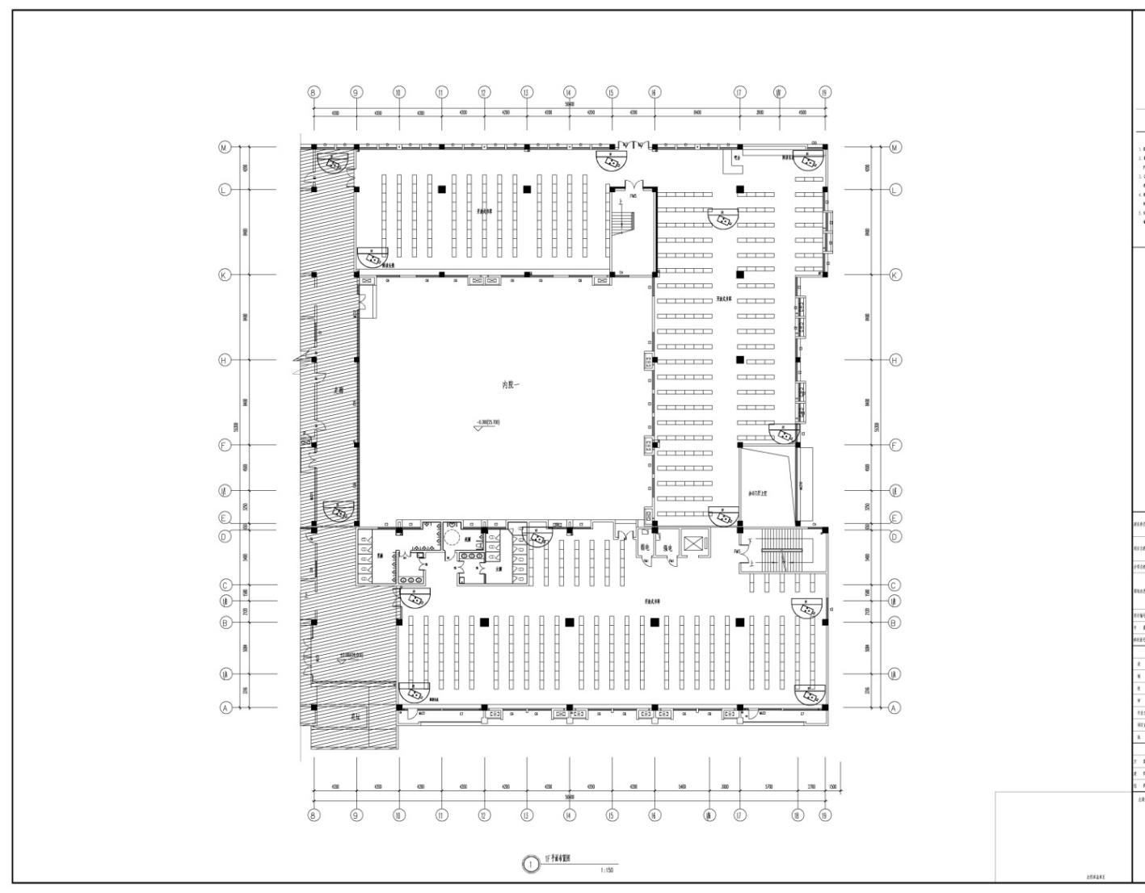

南1楼监控点位

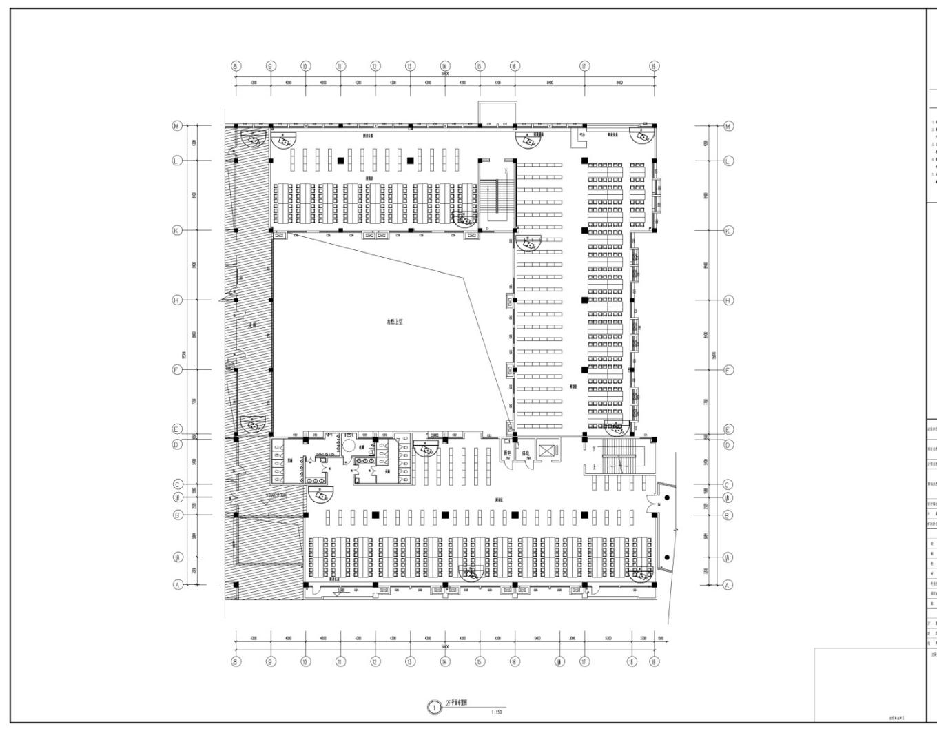

南2楼监控点位

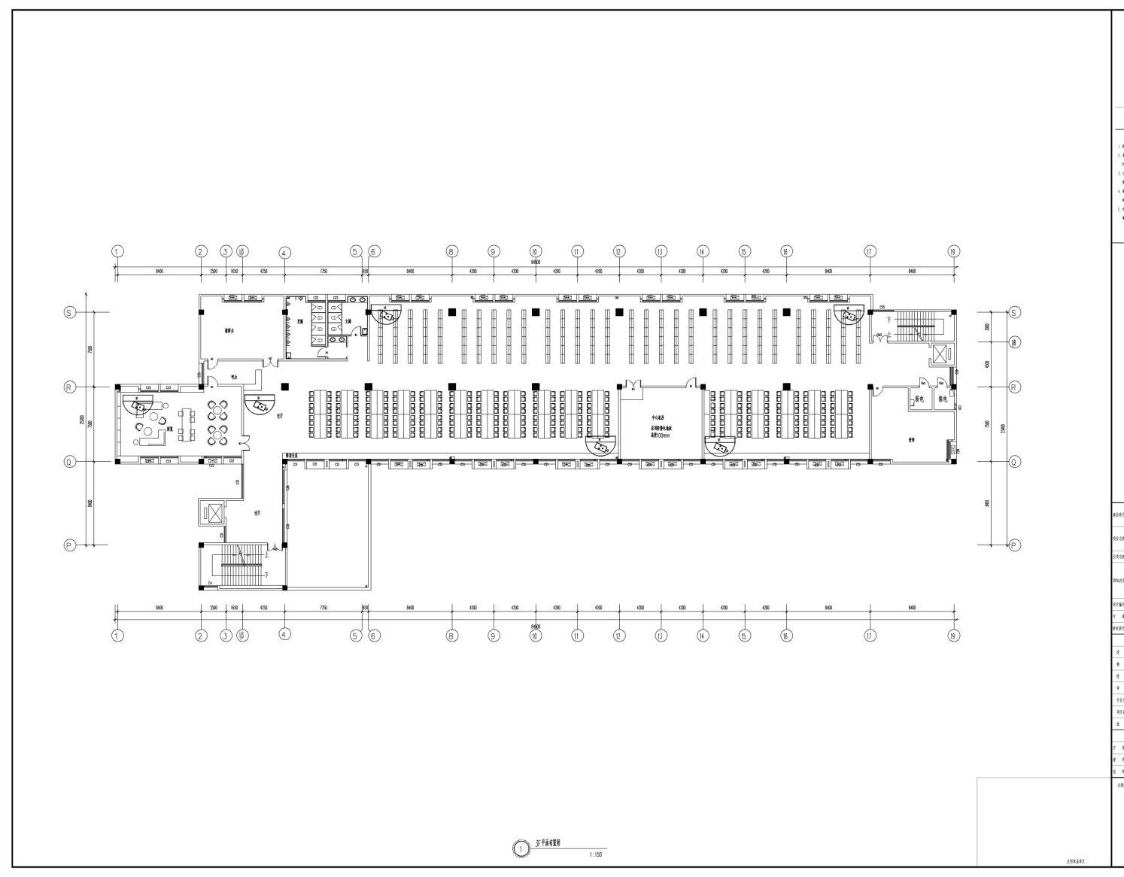

北3楼监控点位

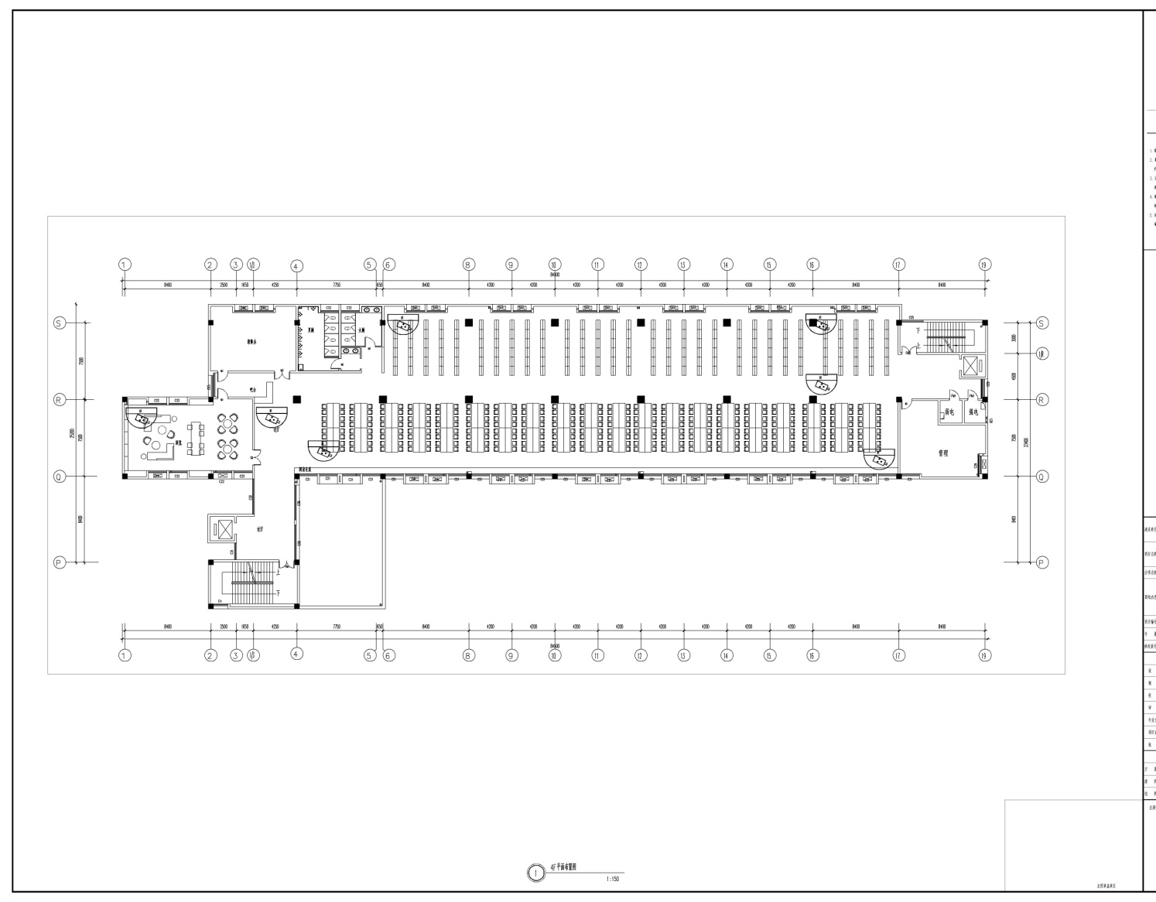

北4楼监控点位

**附件2：图书馆网络布置图**



南1楼AP安装点位



南2楼AP安装点位



北3楼AP安装点位



北4楼AP安装点位

**附件3：西大门网络、监控布置**

